**HỌC VIỆN CÔNG NGHỆ BƯU CHÍNH VIỄN THÔNG**

**KHOA CÔNG NGHỆ THÔNG TIN**



**BÁO CÁO GIỮA KỲ**

**MÔN: CHUYÊN ĐỀ CÔNG NGHỆ PHẦN MỀM**

**ĐỀ TÀI:**

**LẬP TÀI LIỆU TRIỂN KHAI PHẦN MỀM**

**Giảng viên hướng dẫn: Lê Hà Thanh**

**Sinh viên thực hiện: Nguyễn Thị Thu Hiền**

**MSSV: N20DCCN100**

**Lớp: D20CQCNPM02-N**

**Tp.HCM, tháng 6 năm 2024**

**Mục lục**

**I.** **Forward Proxy vs. Reverse Proxy** 3

**II.** **Triển khai phần mềm** 4

**1. Giới thiệu 4**

**2. Tổng quan 4**

2.1 Các công nghệ sử dụng: 4

**3.** **Yêu cầu hệ thống** 4

3.1 Tham số thiết lập server: 4

3.2 Tham số thiết lập cấu hình Reverse Proxy 5

**4.** **Phân tích quá trình** 5

4.1 Cài đặt cấu hình NGINX: 5

4.2 Cài đặt WordPress: 9

4.3 Cài đặt WooCommerce: 16

4.4 Cài đặt Reverse Proxy: 24

**5.** **Tài liệu đính kèm** 27

**6.** **Tài liệu tham khảo** 27

# **Forward Proxy vs. Reverse Proxy**

**Forward Proxy**

**Khái niệm:**

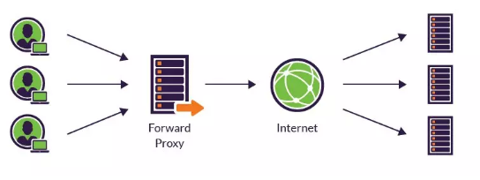

* Forward Proxy thường được gọi tắt luôn là proxy. Chúng là loại proxy server được dùng phía client, nó có thể được đặt ở trong mạng nội bộ hoặc trên internet.
* Khi sử dụng forward proxy, các requests phía client sẽ tới proxy server và proxy server sẽ chuyển tiếp các requests này tới Internet. Tác dụng:
* Ẩn địa chỉ IP của client khi truy cập tới các website trên internet do phía các website chỉ có thể biết được địa chỉ của forward proxy server.
* Bypass firewall restriction để truy cập các website bị chặn bởi công ty, chính phủ, bla bla.
* Dùng trong công ty, tổ chức để chặn các website không mong muốn, quản lý truy cập và chặn các content độc hại.
* Sử dụng làm caching server để tăng tốc độ.

**Ví dụ:**

* Squid Proxy
* Privoxy

**Ferverse Proxy**

**Khái niệm:**

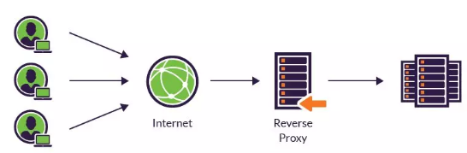

* Reverse Proxy sẽ được dùng ở phía server.
* Requests sẽ đi từ client tới proxy server và sau đó proxy server sẽ chuyển tiếp các requests này tới server backend. Tác dụng của Reverse Proxy bao gồm:
* Load balancing: giúp điều phối requests tới các servers backend để cân bằng tải, ngoài ra nó còn giúp hệ thống đạt tính sẵn sàng cao khi lỡ không may có server bị ngỏm thì nó sẽ chuyển request tới một server còn sống để thực thi.
* Increased Security: Reverse Proxy còn đóng vai trò là một lớp bảo vệ cho các servers backend. Nó giúp cho chúng ta có thể ẩn đi địa chỉ và cấu trúc thực của server backend.
* Logging: Tất cả các requests tới các servers backend đều phải đi qua reverse proxy nên việc quản lý log của access tới từng server và endpoint sẽ dễ dàng hơn rất nhiều so với việc kiểm tra trên từng server một.
* Encrypted Connection: Bằng việc mã hóa kết nối giữa client và reverse proxy với TLS, users sẽ được hưởng lợi từ việc mã hóa dữ liệu và bảo mật với HTTPS.

**Ví dụ:**

* NGINX (Reverse Proxy)
* APACHE Traffic Server (Reverse Proxy
* HAProxy
* Varnish

# **Triển khai phần mềm**

1. **Giới thiệu**

* Mục đích tài liệu: Tài liệu nhằm hướng đến cách triển khai bao gồm các công việc sau:
* Cài đặt website có hai thành phần là CMS (Wordpress) và Ecommerce (WooCommerce) mã nguồn mở.
* Dùng cơ chế reverse proxy (NGINX)

1. **Tổng quan**
2. **Các công nghệ sử dụng:**

* Ngôn ngữ lập trình phía server: PHP
* Hệ quản trị cơ sở dữ liệu: MySQL
* Web server và reverse proxy server: NGINX
* Hệ quản trị nội dung (CMS): Wordpress
* E-commerce: WooCommerce
* Môi trường máy ảo: Oracle VM VirtualBox
* Hệ điều hành nền tảng cho máy ảo: Ubuntu
* Giao thức truy cập từ xa: SSH

1. **Yêu cầu hệ thống**
2. **Tham số thiết lập server:**

* Máy chủ ứng dụng:
* Hệ điều hành: Ubuntu
* Phần mềm: Nginx, PHP
* CMS: Wordpress
* E-commerce: Wocommerce
* Địa chỉ IP: 10.0.2.15 hoặc localhost

**Máy chủ cơ sở dữ liệu:**

* Hệ điều hành: Ubuntu
* Phần mềm: MySQL
* Địa chỉ IP: 10.0.2.15

1. **Tham số thiết lập cấu hình Reverse Proxy**

**Nginx Configuration:**

* File cấu hình: “/etc/nginx/sites-available/wordpress
* Nội dung cấu hình:

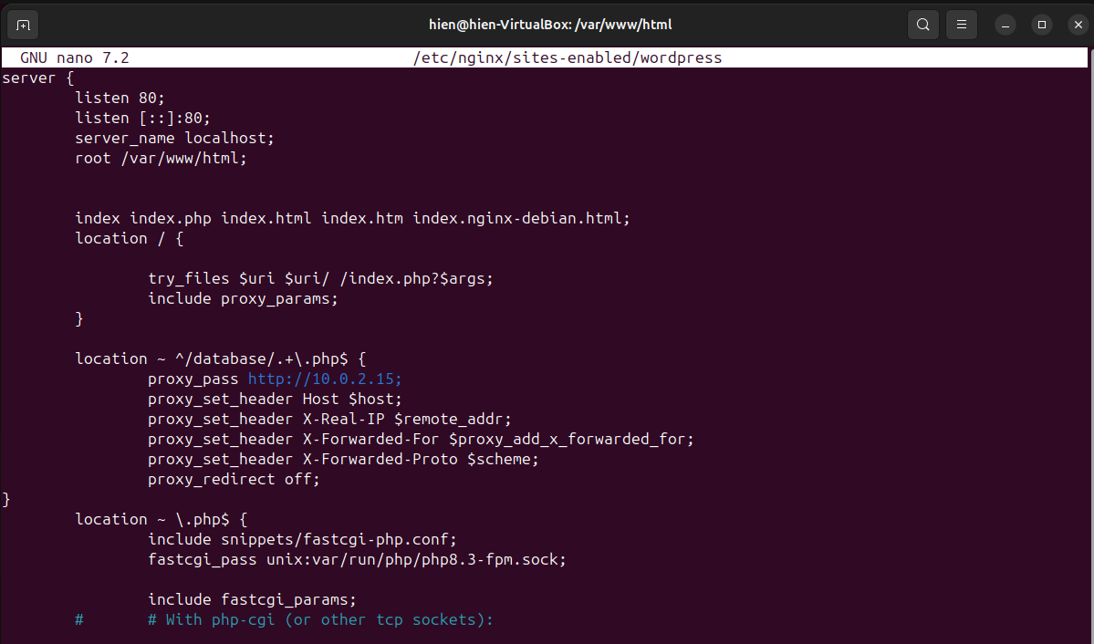

1. **Phân tích quá trình**
2. **Cài đặt cấu hình NGINX:**

* Dùng câu lệnh sudo apt install php-fpm php-mysql mysql-server nginx uzip

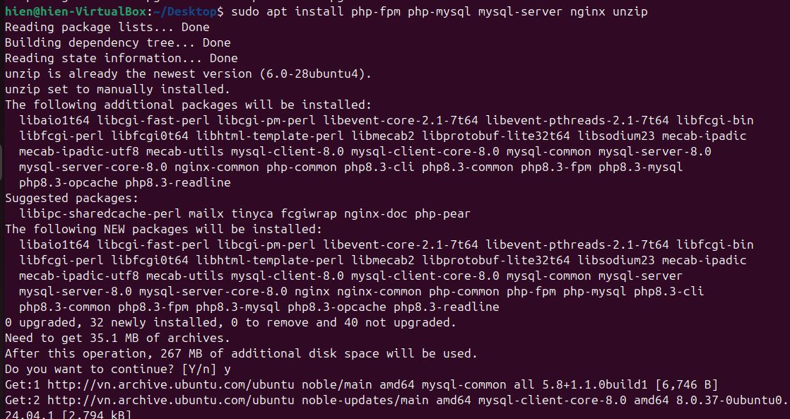

* Lệnh cd /var/run/php: di chuyển vào folder chứa php-fpm
* Dùng câu lệnh ls: Kiểm tra phiên bản php-fpm
* Lệnh cd /etc/nginx/sites-available/default : di chuyển vào folder config của nginx
* Lệnh ls: Xem danh sách file trong sites-available
* Dùng lệnh: sudo nano default : vào chỉnh config của nginx
* Lệnh sudo systemctl restart nginx.service : khởi động lại nginx.service
* Lệnh cd/var/www/html : di chuyển vào thư mục html
* Lệnh ls : xem danh sách file trong html
* Lệnh sudo rm index.nginx-debian.html : xóa file index.nginx-debian.html

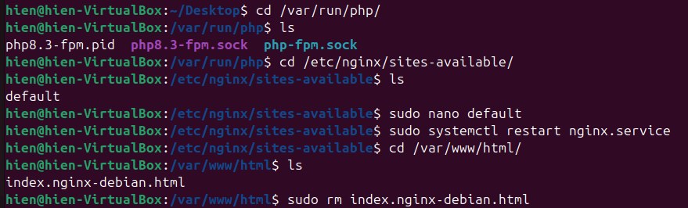

* Config Nginx

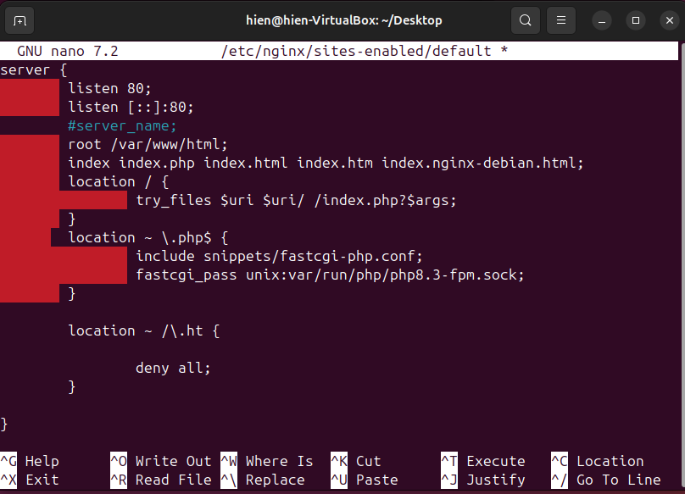

* Lệnh sudo wget <https://vi.wordpress.org/latest-vi.zip> : cài đặt gói phụ trợ Wordpress
* Lệnh ls : kiểm tra xem wordpress đã tải thành công

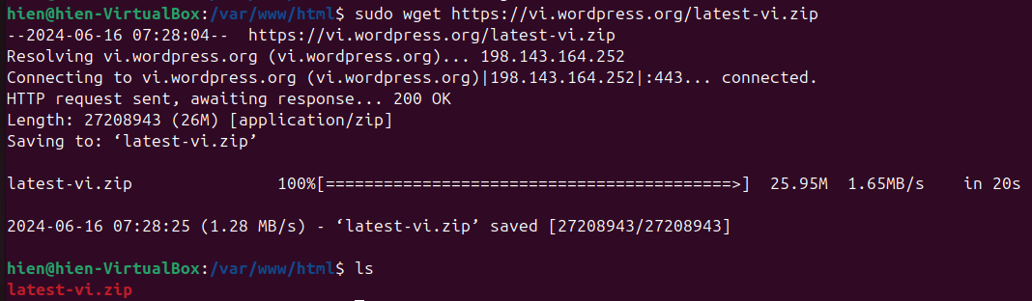

* Lệnh sudo unzip latest-vi.zip : mở tệp nén của wordpress

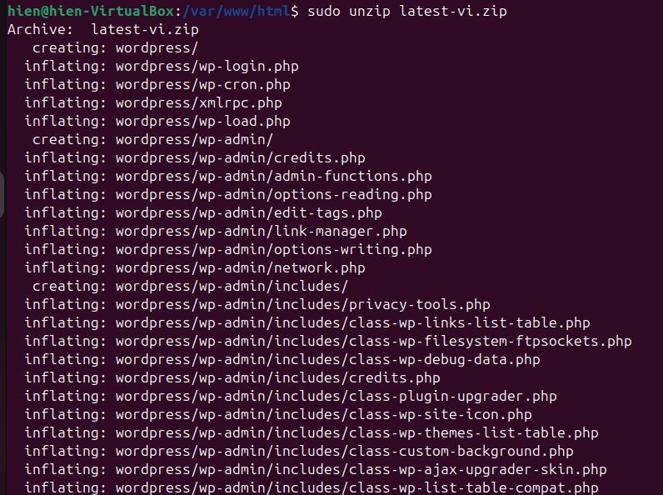

* Lệnh ls : kiểm tra quá trình giải nén thành công
* Lệnh sudo rm latest-vi.zip: xóa tệp nén wordpress không dùng đến
* Lệnh sudo mv wordpress/*: di chuyển các thư mục, file chứa trong wordpress ra html
* Lệnh ls: kiểm tra thư mục html đã chứa file config wordpress chưa
* Lệnh sudo rm -R wordpress: xóa thư mục wordpress rỗng
* Lệnh ls -l : kiểm tra quyền trong thư mục html

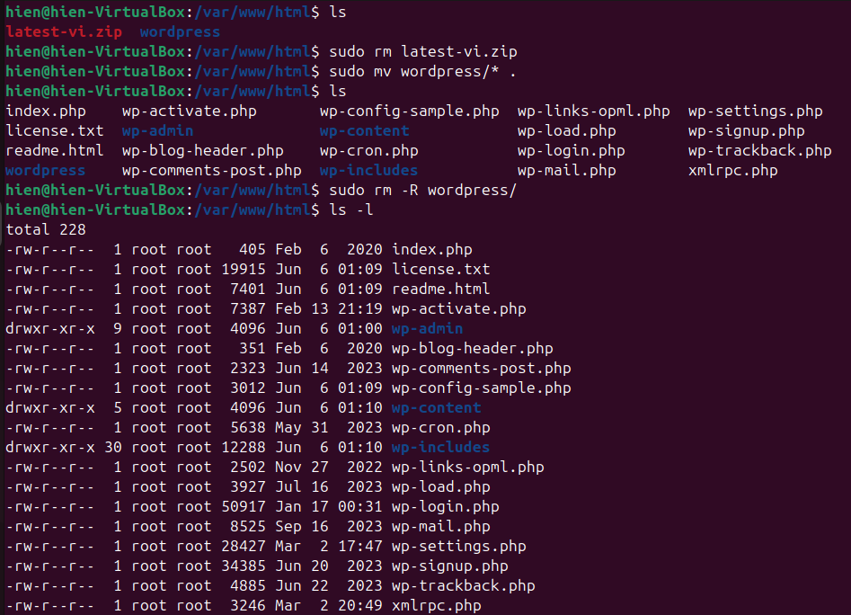

* Lệnh sudo chown -R www:data:www:data * : chuyển quyền từ root sang www-data

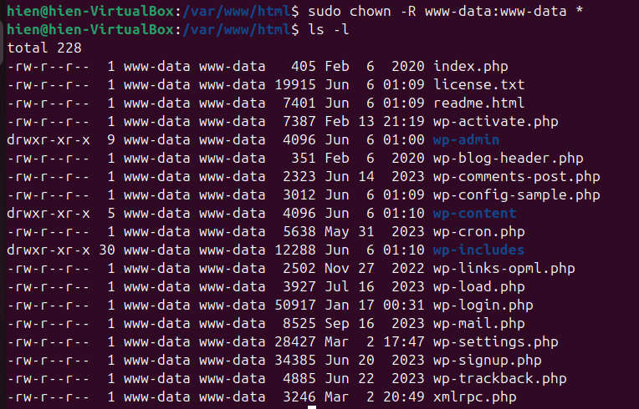

* Lệnh ip a: Xem các địa chỉ IP

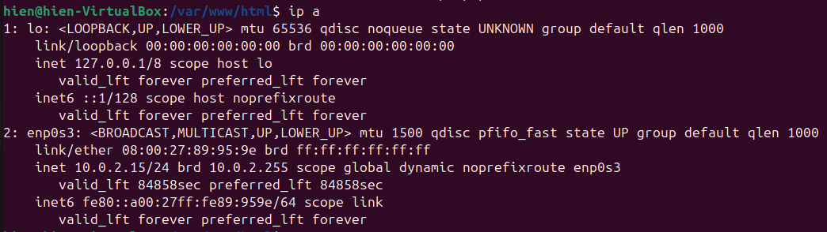

1. **Cài đặt WordPress:**

* Dựa vào địa chỉ IP: 10.0.2.15,cấu hình đúng sẽ mở được website wordpress.
* Truy cập website địa chỉ: <http://10.0.2.15> để mở website Wordpress. Tới bước này ta cần cài đặt database trên MySQL để có thể đăng nhập vào Wordpress với quyền quản trị.

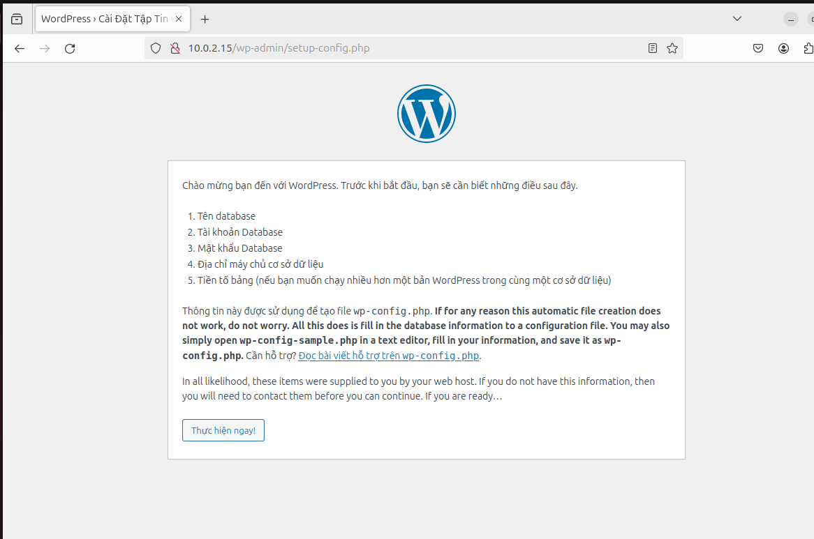

* Cài đặt mysql với lệnh: sudo mysql-secure_installation.

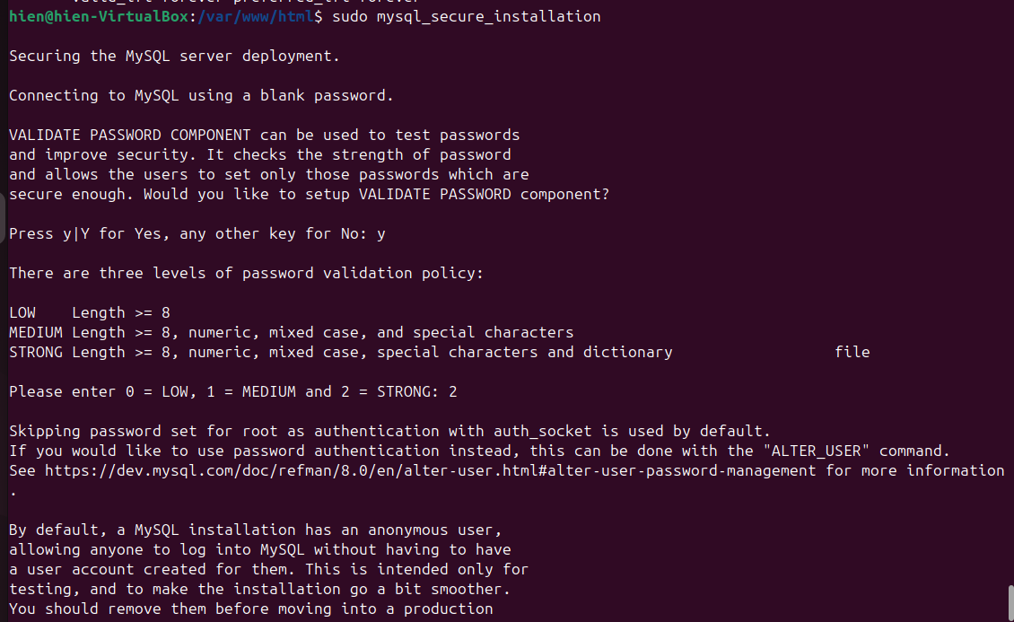

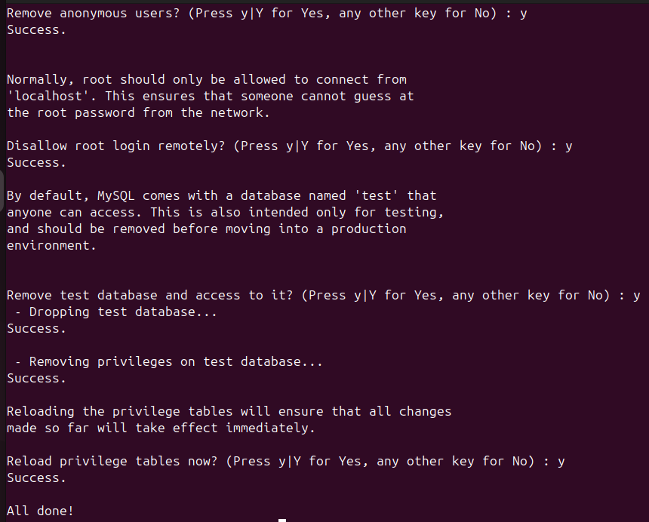

* Sau khi cài đặt các gói phụ thuộc cho mysql dùng lệnh: sudo mysql để vào môi trường cài đặt của mysql lần đầu tiên.

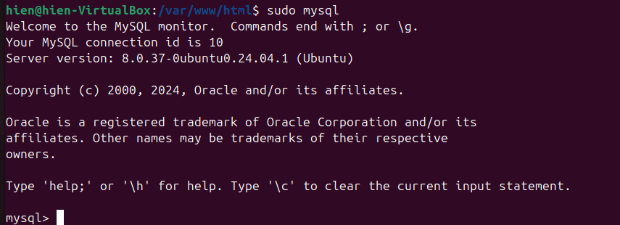

* Trong môi trường mysql tạo cơ sở dữ liệu cho wordpress.

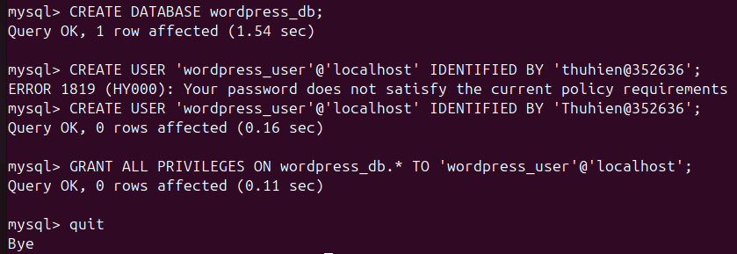

* Sau khi tạo thành công cơ sở dữ liệu trở lại trang website để tiếp tục bước tiếp theo. Ở trang này ta làm theo hướng dẫn website.

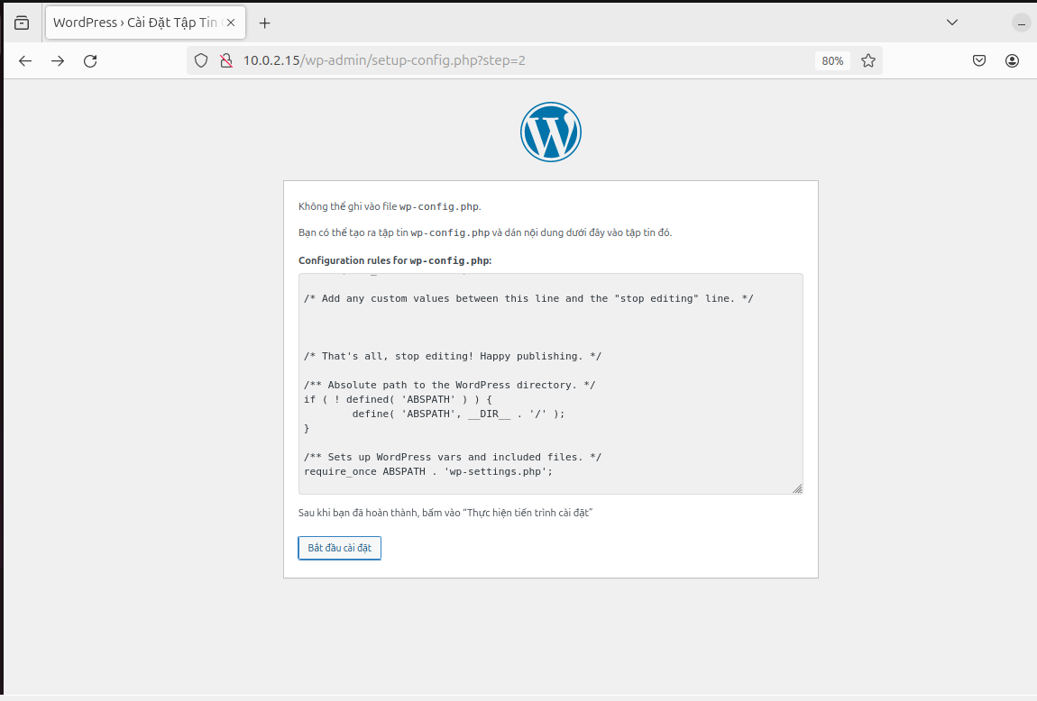

* Tạo file config Wordpress

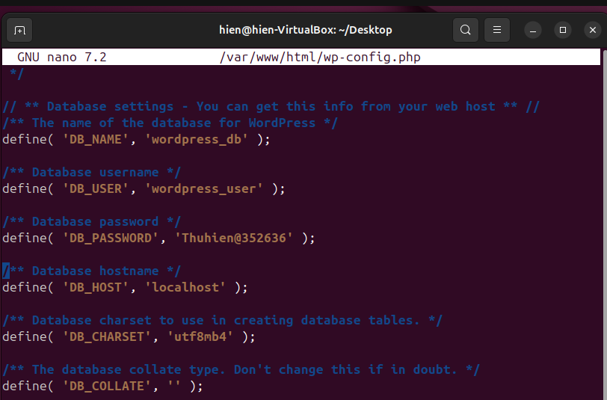

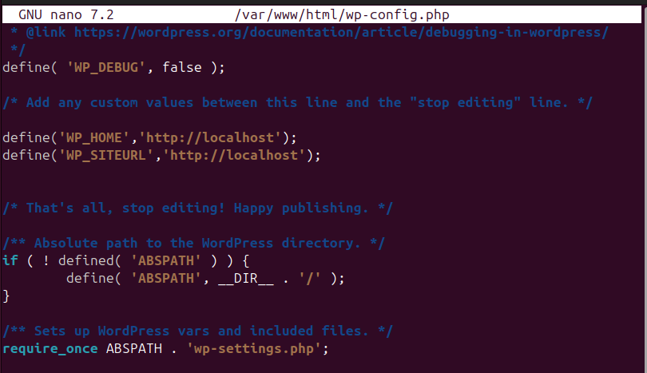

* Tạo file wp-config.php trong /var/www/html theo yêu cầu wordpress.

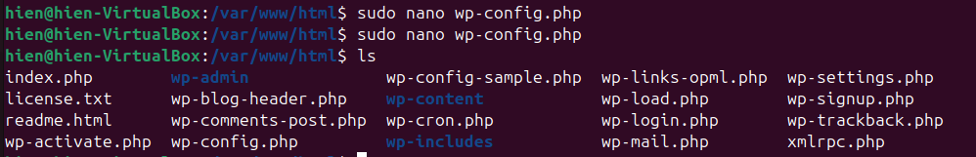

* Sau khi tạo cơ sở dữ liệu ta dùng tài khoản đã tạo trong mysql đăng nhập vào wordpress.

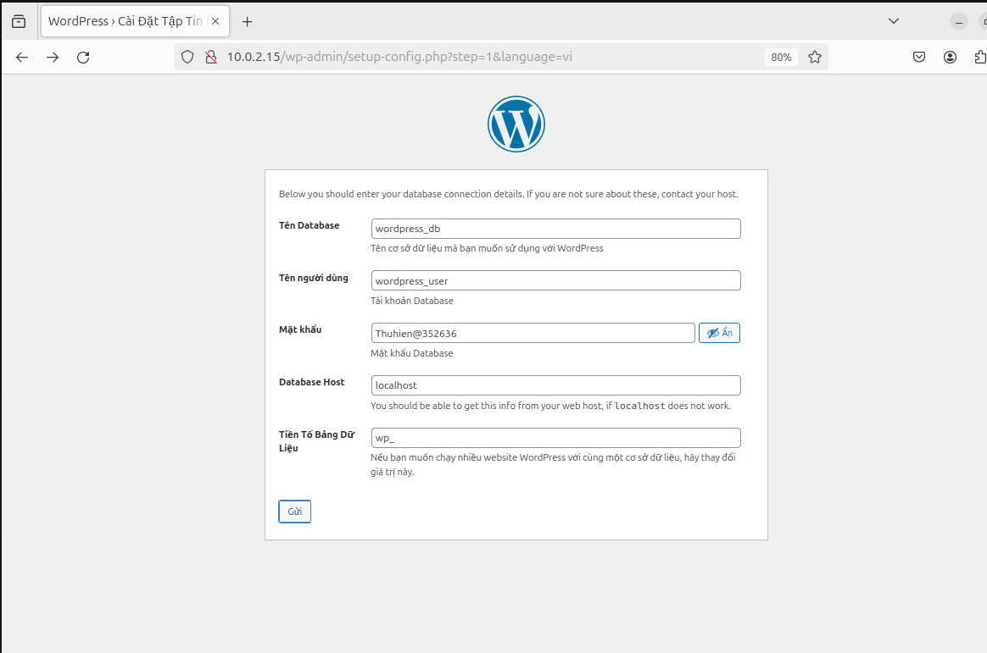

* Nhập đúng thông tin tài khoản ta đăng nhập thành công vào website.

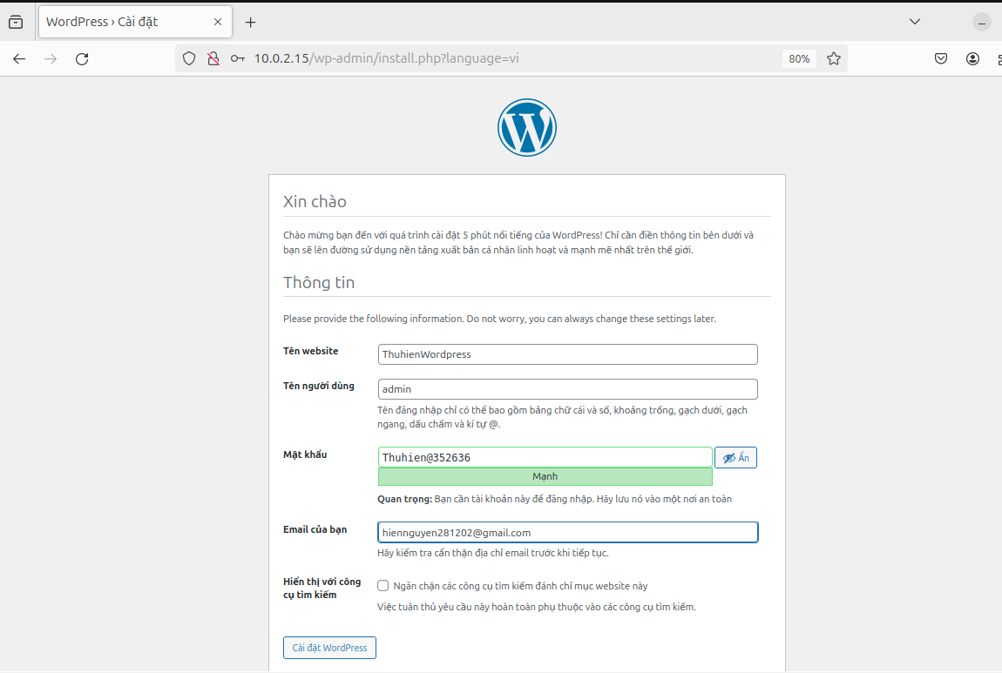

* Ta nhận được thông báo cài đặt Wordpres thành công. Tới bước này ta đã thành công cài đặt cấu hình CMS Wordpress.

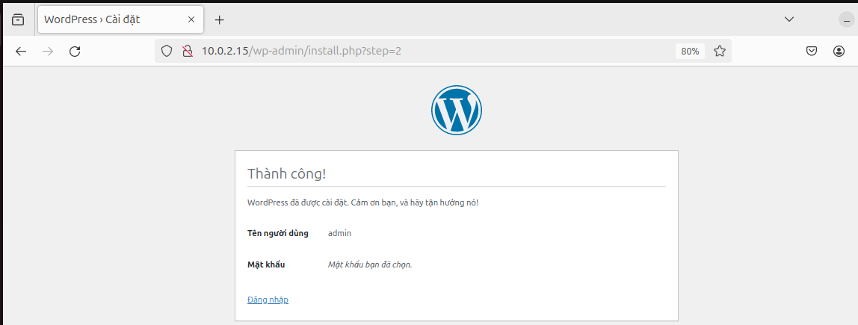

* Sau đó ta vừa đăng nhập vừa tạo tài khoản admin trên website.

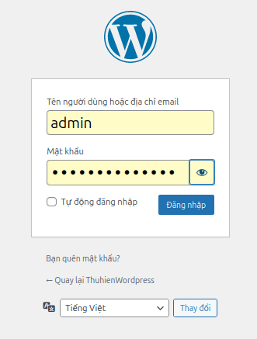

* Đăng nhập thành công vào website thấy được giao diện người dùng.

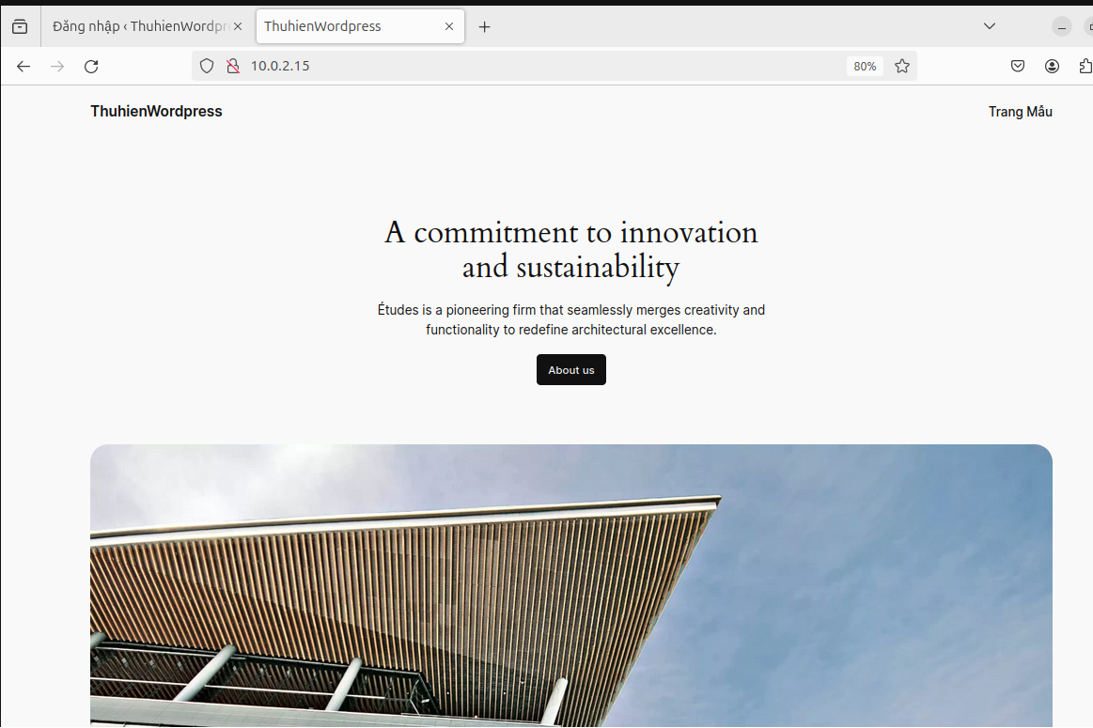

* Giao diện admin

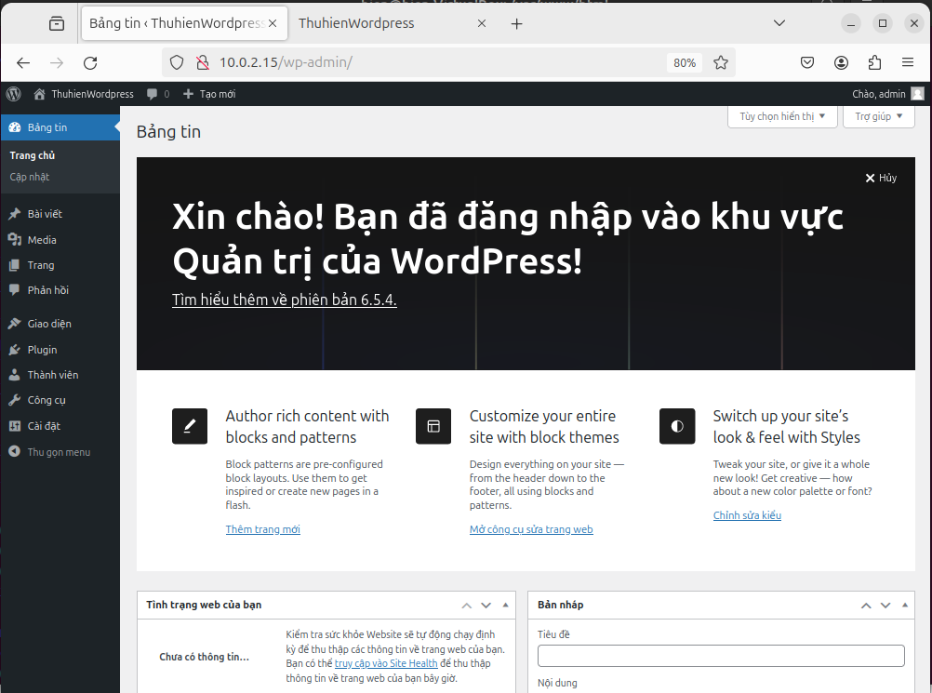

* Giao diện quản lý blog của website

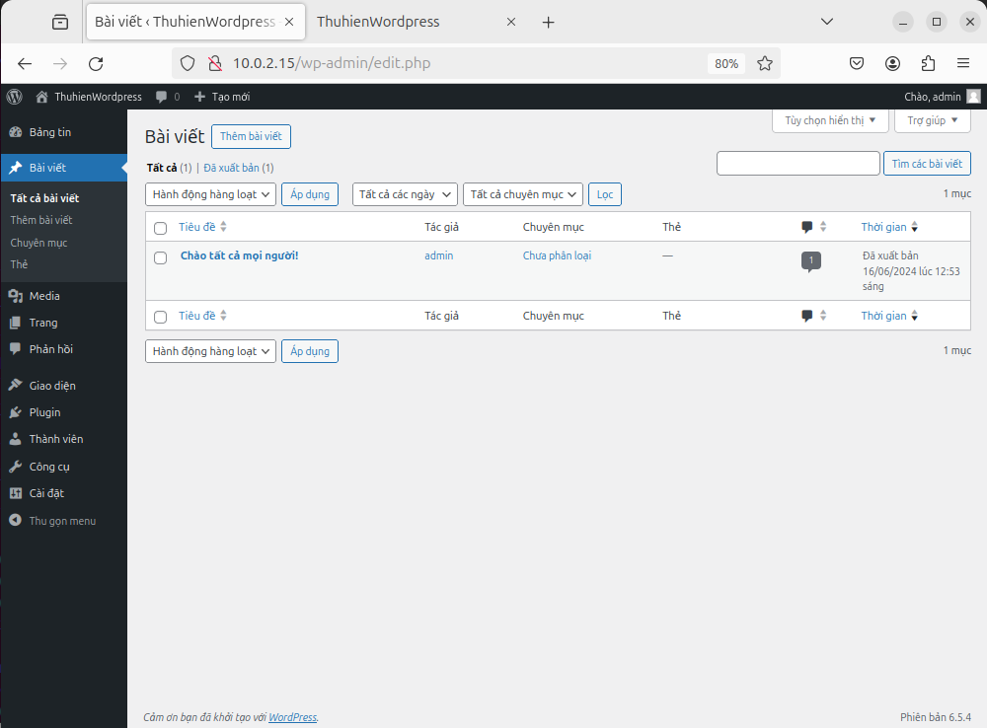

1. **Cài đặt WooCommerce:**

* Sau cài đặt CMS – Wordpress tiến hành cài E-commerece- Woocommerce. Chọn Plugin => Cài Plugins => Trong ô tìm kiếm nhập Woocommerce để tìm.

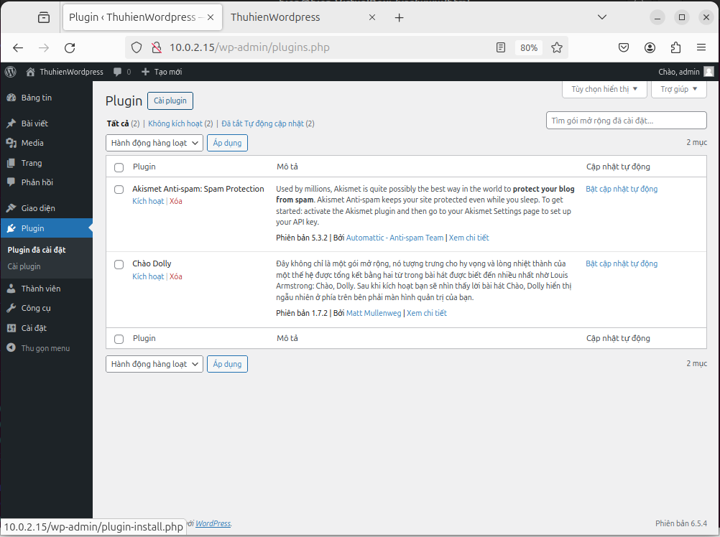

* Bấm cài đặt ngay trong Woocommerce để tải gói cài đặt.

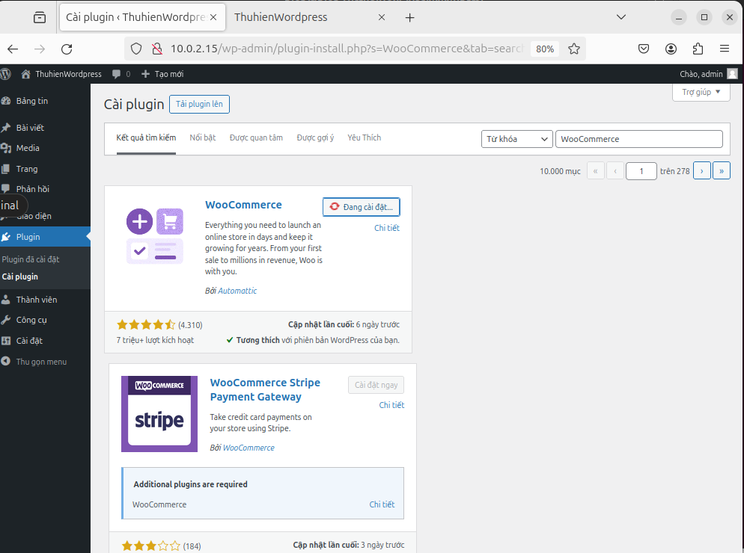

* Cài đặt xong => Chọn Kích hoạt



* Kích hoạt thành công. Chọn Set up my store để tiếp tục.

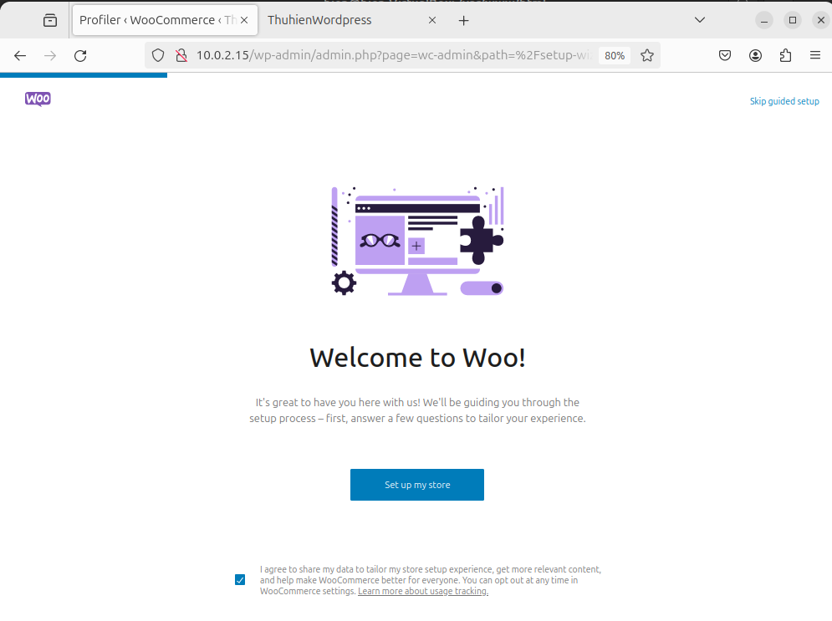

* Chọn vai trò của mình mong muốn.

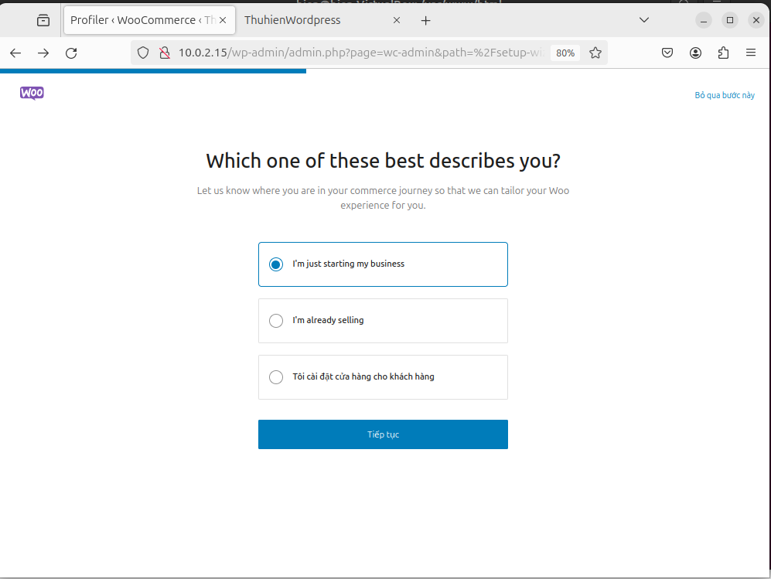

* Nhập thông tin cho website của mình.

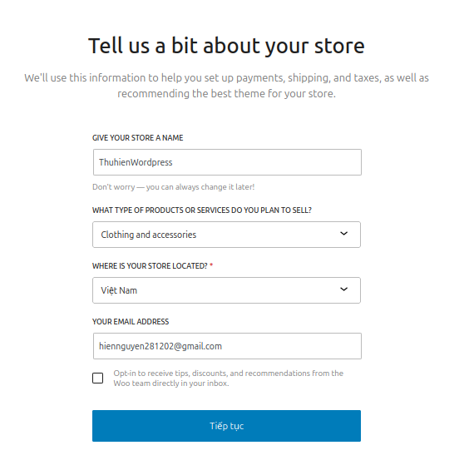

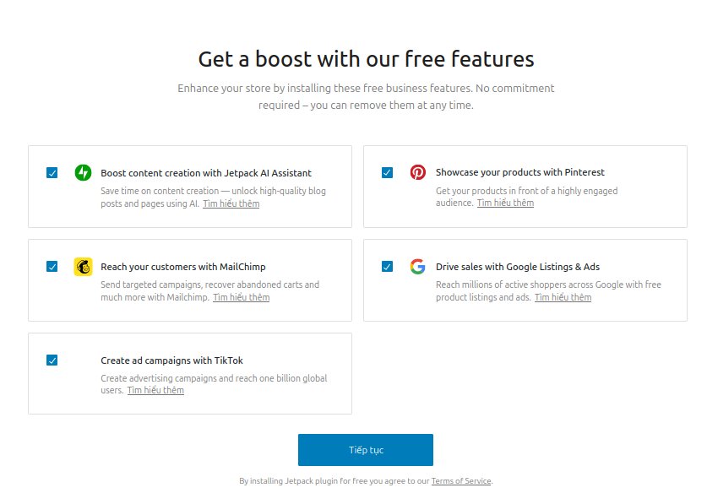

* Sau khi thiết lập xong đợi chờ Woocommerce thiết lập



* Thiết lập thành công

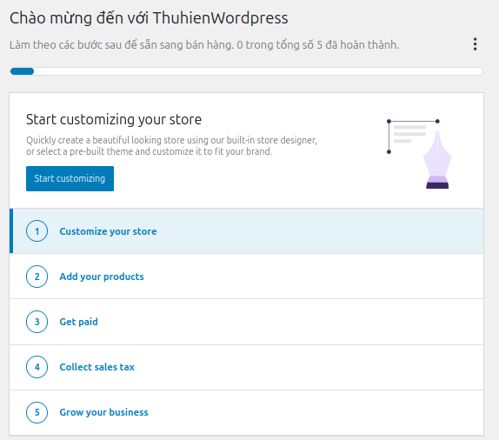

* Trở về giao diện admin Woocommerce đã được thêm vào.

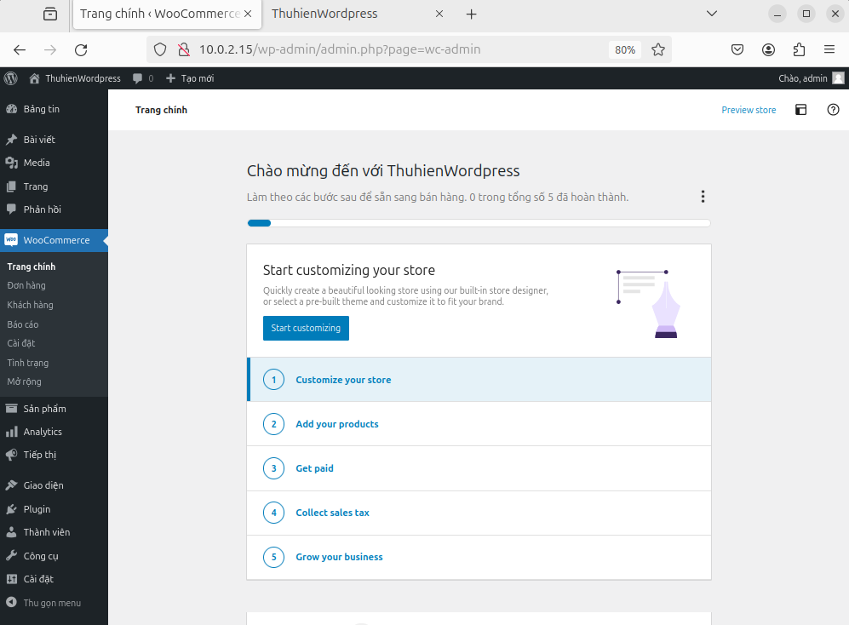

* Design website.

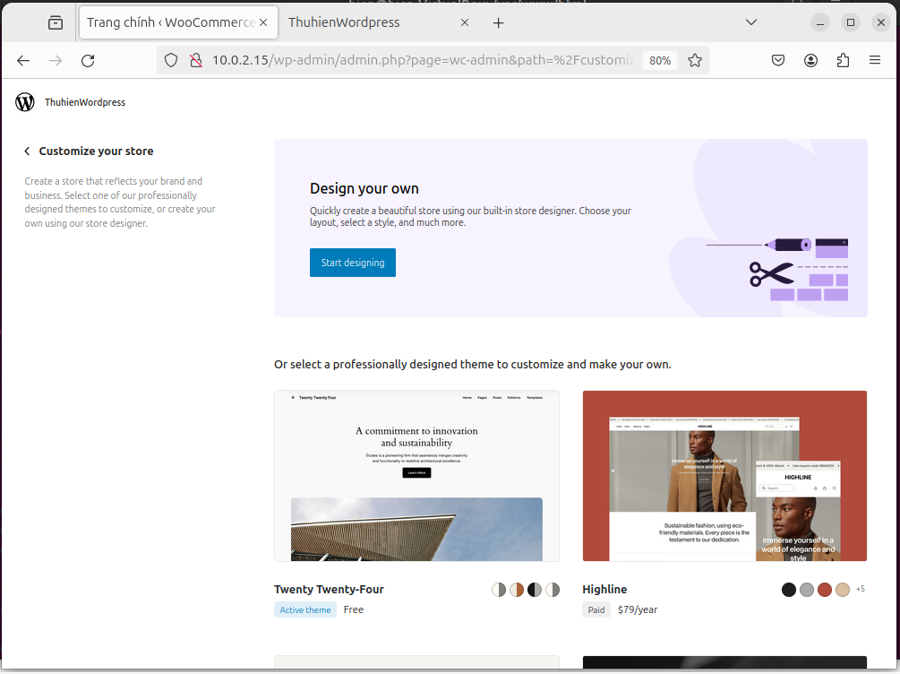

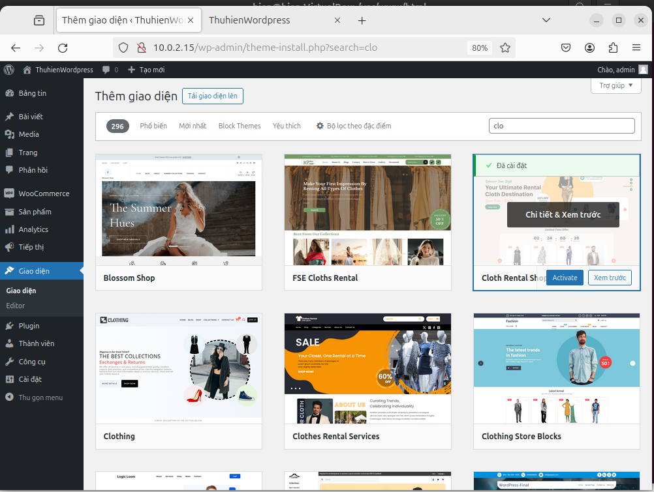

* Website sau khi chọn mẫu design. Do không năng cấp tài khoản nên website chỉ cài bản thô chứ không như bản đã giới thiệu.

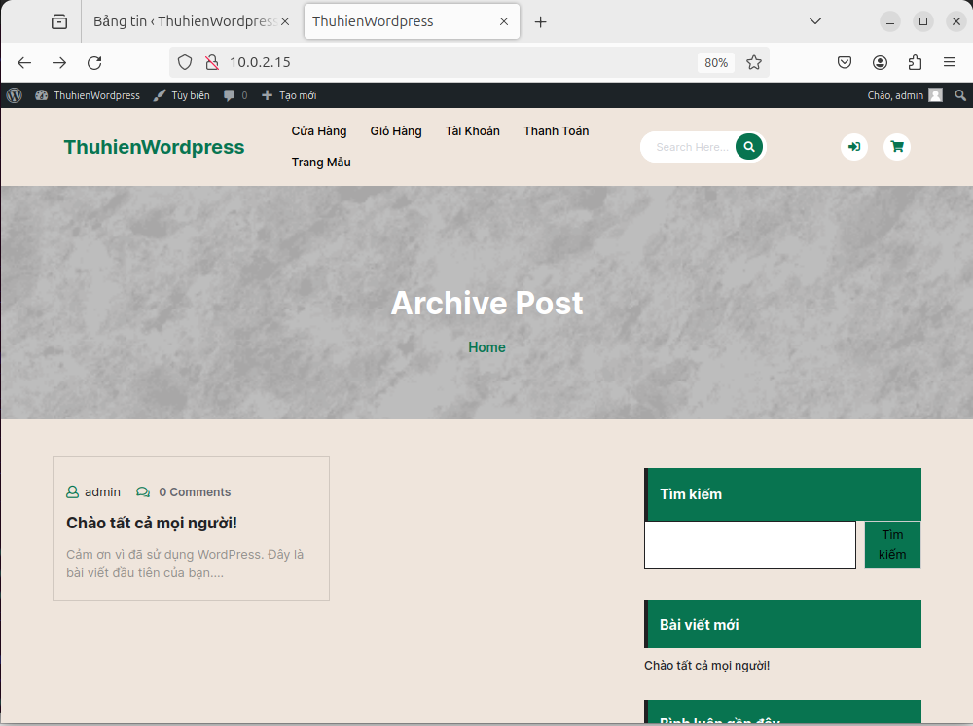

* Thêm sản phẩm trên website.

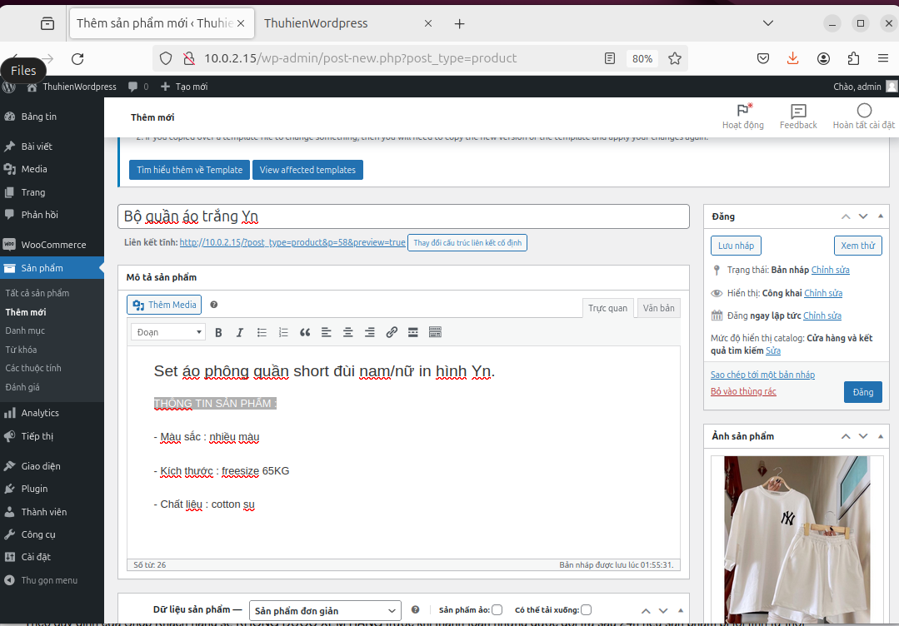

* Sản phẩm được thêm và đăng trên giao diện user.

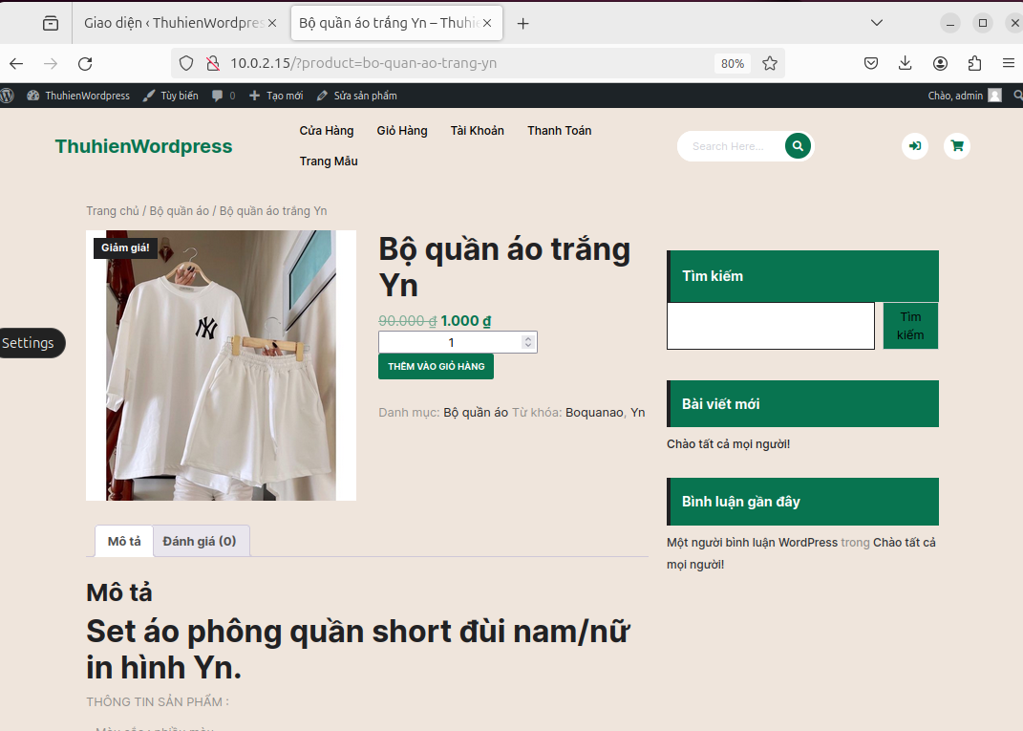

### **Cài đặt Reverse Proxy:**

* Trong file config nginx thêm cấu hình Reverse Proxy Nginx.



* Cấu hình wordpress trong file wp-config.php

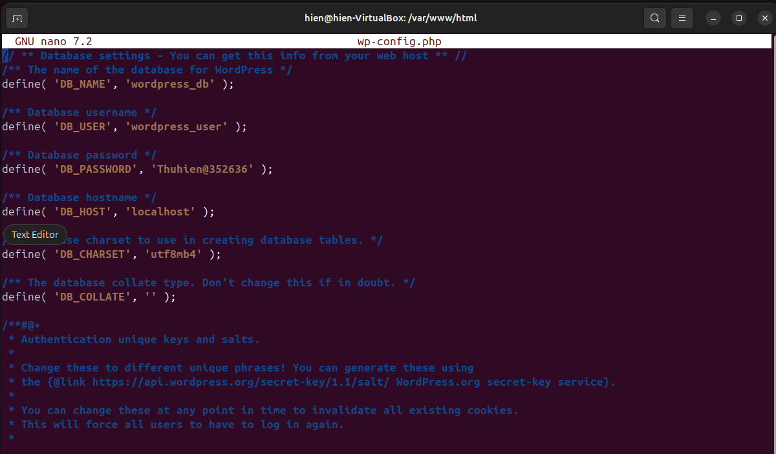

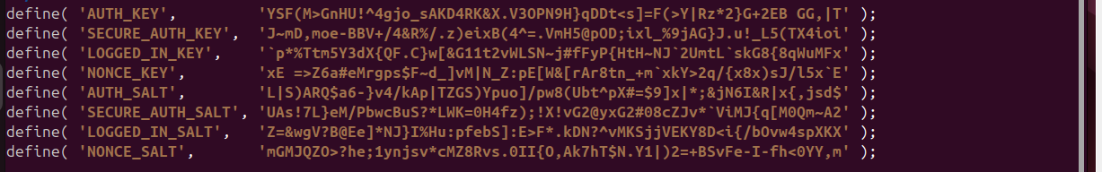

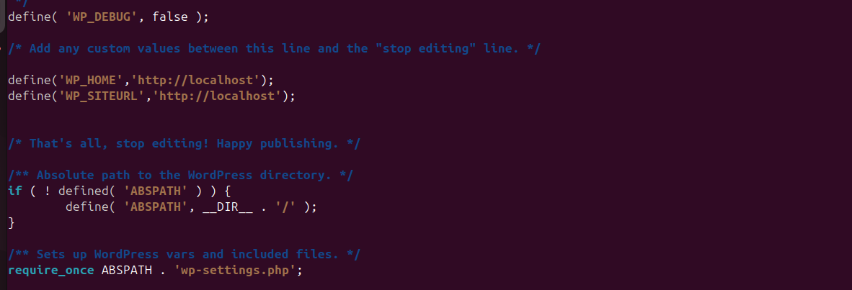

* Vào lại website với đường dẫn vừa được thiết lập: <http://localhost>

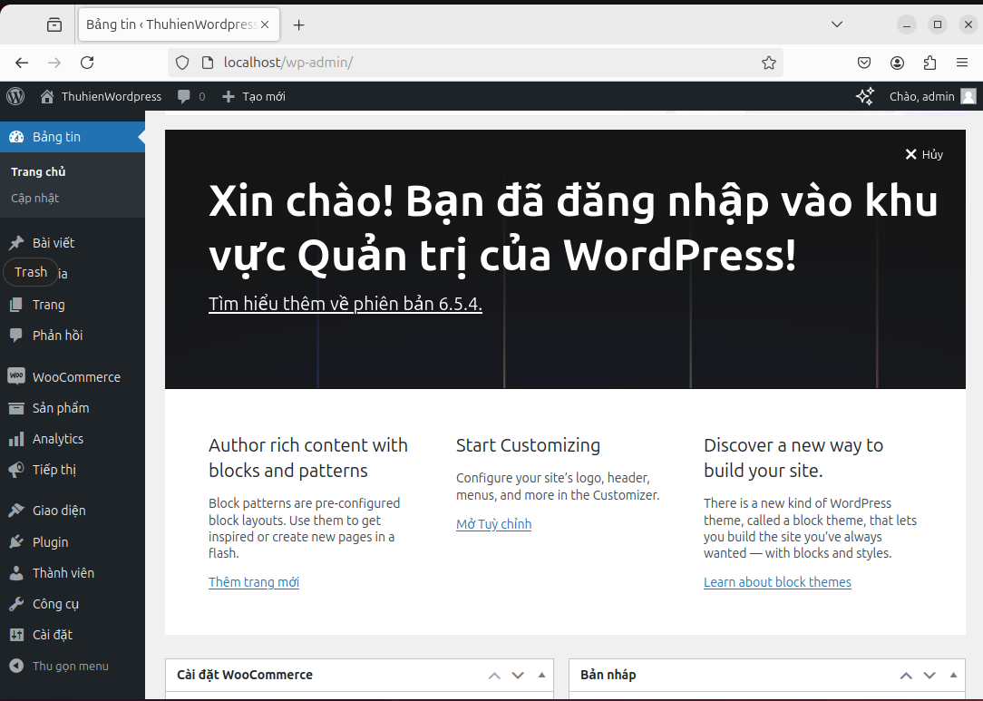

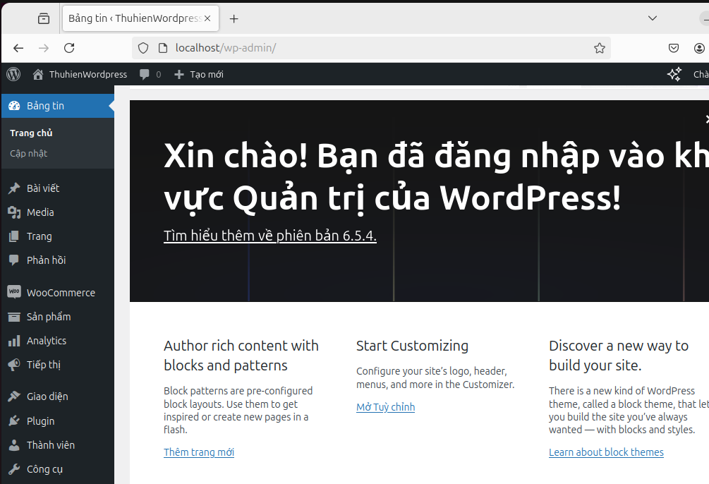

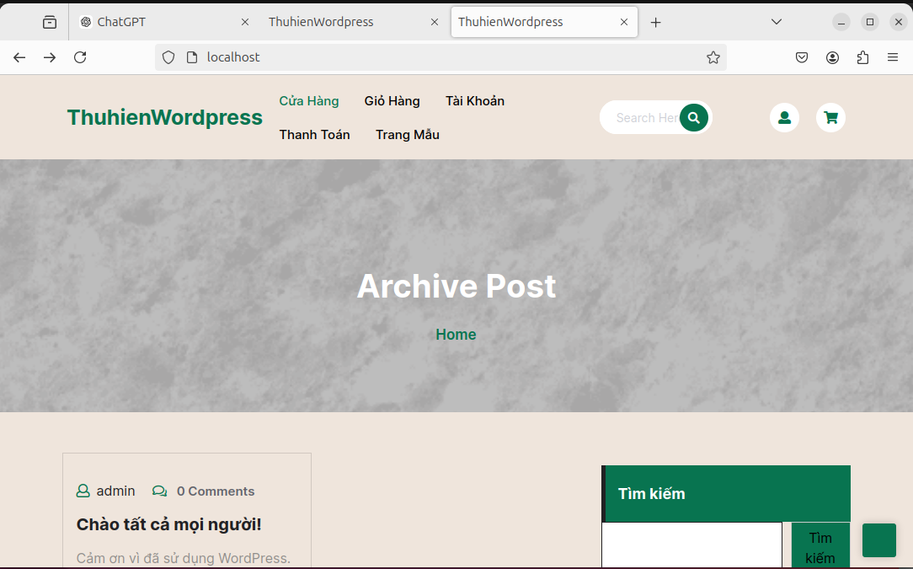

1. **Tài liệu đính kèm**

<https://github.com/T-Hien/SoftwareTechnology>

1. **Tài liệu tham khảo**

<https://elroydevops.tech/cach-dung-vagrant-tao-may-ao/>

<https://ubuntu.com/server/docs/openssh-server>

<https://phoenixnap.com/kb/nginx-reverse-proxy#ftoc-heading-1>

<https://gcore.com/learning/reverse-proxy-with-docker-compose/>